FOREX ROBOT
Εαν ταξίδευες στην Αμερική το 2008 και έδινες 100 € ευρω για να τα μετατρέψεις στο συναλλαγμα της Αμερικής το οποίο είναι το Δολάριο $, θα έπαιρνες 150 $ δολάρια. Μπορεί να σου φαίνονταιν περισσότερα, αλλά στην ουσία η ισοτιμία δηλαδή η ανταλλαγή νομισμάτων των διαφόρων χωρών, καθιστά την μεταξύ τους αγοραστική δύναμη ουσιαστικά ίση, καλούμενη συναλλαγματική ισοτιμία.
Αν λοιπόν επέστρεφες στην Ευρώπη (από την Αμερική που πηγες το 2008), το 2023, και έδινες τα 150 δολάρια $ για να τα ξαναμετατρέψεις στο συναλλαγμα της Ευρώπης το οποίο είναι το Ευρώ €, θα επαιρνες 150 € ευρω. Αυτό θα σου έδινε ένα κέρδος 50 € ευρω με μοναδικό κόστος το χρόνο ο οποιος ειναι αναποφευκτος.

Τι ειναι το TRADING?
Ο όρος «trading» σημαίνει «ανταλλαγή ενός αντικειμένου με ένα άλλο». Όταν μιλάμε για συναλλαγές στις χρηματοπιστωτικές αγορές, είναι η ίδια έννοια. Αγοράζετε κάτι σε μια τιμή και το πουλάτε ξανά σε μια άλλη - ελπίζοντας υψηλότερη - τιμή , αποκομίζοντας έτσι κέρδος.

Τι ειναι το FOREX?
Υπάρχει μια αγορά λοιπόν, όπου αντί για προιόντα μπορείς να συναλλάσεσαι με τις τιμές του συναλλάγματος . Δηλαδη τα Ευρώ σου να τα μετατρέπεις σε δολάρια, (χωρίς να χρειάζεται να ταξιδέψεις στην Αμερική), να τα κρατάς για ένα χρονικό διάστημα, λεπτά - ώρες – μέρες - μήνες - χρόνια, και να τα ξαναμετατρέπεις σε ευρω με κέρδος ή ζημία. Η διαδικασία αυτή ονομάζεται Forex Trading. (ανταλλαγές στο χρηματιστηριο συναλλαγματικών ισοτιμιών)
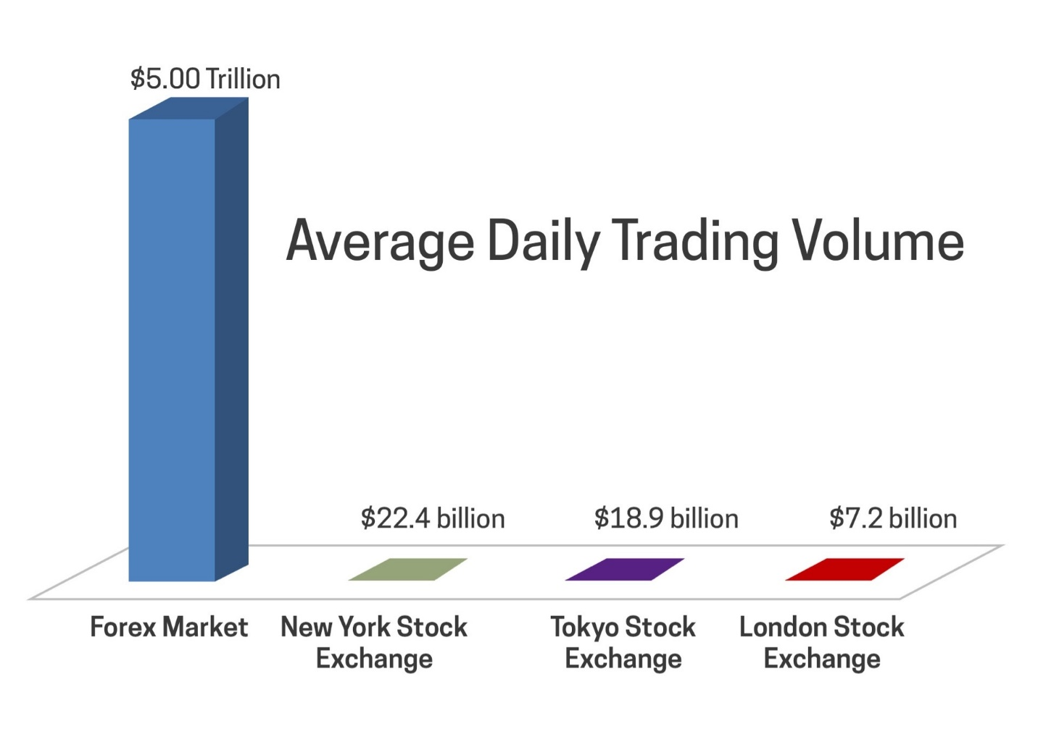
Τι ειναι τα Trading Bots
Τα Ρομπότ (αυτόματων συναλλαγών) είναι μια συγκεκριμένη ακολουθία εντολών (μιας ιδέας, μιας σκέψης) με τις οποίες εκτελει ένας υπολογιστής αγορές και πωλήσεις συναλλαγμάτων, για να παραγάγει το επιθυμητό για το χρήστη αποτέλεσμα. Τα ρομπότ απο μόνα του, όπως και η τεχνητή νοημοσύνη, δε μπορουν να παραξουν ιδέες. Πίσω απο κάθε επιτυχημένο ρομποτ βρίσκετα μια ιδεα και πισω απο την ιδεα ο Ανθρωπος.

Ποιο κερδίζουν ποιοi χανουν?
Οι απαιτήσεις διαφάνειας μετά το κανονισμο της Ευρωπαικής Ένωσης απαιτούν από τις επιχειρήσεις επενδύσεων της ΕΕ να δημοσιοποιούν πληροφορίες σχετικά με συναλλαγές σε χρηματοπιστωτικά μέσα, και έτσι οποιαδήποτε επενδυτική επιχείρηση επισκεφτείτε θα δείτε να αναγράφεται οτι το 90% των εμπόρων εκτιμάται ότι θα χάσουν χρήματα στις αγορές.
Γιατί εμείς δεν ανήκουμε στο 90% των χαμένων?

Ο Γιάννης, με δεκαετή εμπειρία στον τομέα των χρηματοοικονομικών αγορών και στην ανάπτυξη αυτοματοποιημένων στρατηγικών συναλλαγών, με την εκτεταμένη γνώση και τεχνογνωσία του στην τεχνική ανάλυση οδηγήθηκε να εντοπίσει συγκεκριμένα μοτίβα που συμβαίνουν με συνέπεια πριν από σημαντικές οικονομικές κρίσεις.

Έχοντας μελετήσει τα διαγράμματα και τα μοτίβα της αγοράς για χρόνια, αναγνώρισε ότι ορισμένοι σχηματισμοί στα διαγράματα προηγούνται των μεγάλων οικονομικών κρίσεων ύφεσης ή ανόδου.

Αυτά τα μοτίβα περιέχουν πολύτιμες πληροφορίες σχετικά με το κλίμα της αγοράς και τις μελλοντικές κινήσεις των τιμών.

Αξιοποιώντας την τεχνογνωσία του, σχεδίασε σχολαστικά, μια αυτοματοποιημένη στρατηγική συναλλαγών ικανή να ανιχνεύει αυτά τα κρίσιμα μοτίβα και να εκτελεί συναλλαγές προς τη σωστή κατεύθυνση, με στόχο να αξιοποιήσει τις επερχόμενες αλλαγές στην αγορά και τη κερδοφορία.

Πως λειτουργεί το Ρομπότ μας.
Έχουμε δημιουργήσει μια πολλαπλών Συναλλαγματικών ισοτιμιών (34 στο σύνολο Major, Minor και Exotic ) πλήρως αυτοματοποιημένη στρατηγική, (basket trading ) η οποία έχει δοκιμαστεί από το 2008 εως και το 2023, περνώντας όλες τις Μεγάλες Οικονομικές Κρίσεις με επιτυχία.
Βασισμένο σε ένα δημοφιλές μοτίβο, το Railway Track Pattern, Price Action, την ακολουθία Fibonacci και με δεκαπενταετή επιτυχία είναι τώρα διαθέσιμο και πλέον μπορείτε να ακολουθήσετε τις συναλλαγές μας χωρίς καμία δέσμευση, χωρίς μηνιαία συνδρομη και άλλες κρυφές χρεώσεις, στην ενότητα υπηρεσίες.
Η ελάχιστη επένδυση , το ελάχιστο αρχικό κεφάλαιο, ξεκινά απο τα 50 ευρώ, και έχει μια μέση Ετήσια απόδοση 65% χρησιμοποιώντας υψηλή (1:1000) μόχλευση εκ της οποια συνεπαγεται και μεγάλο ρίσκο (drawdown).
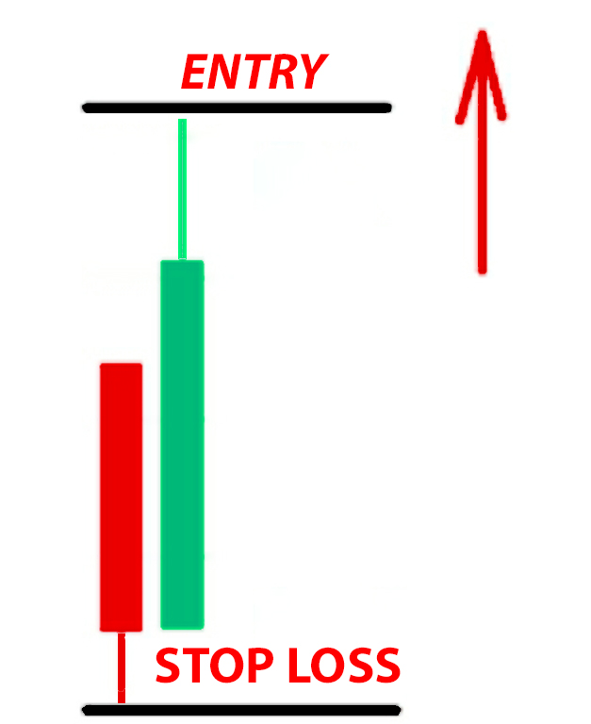

Τι ειναι το Drawdown
No, You Don’t Know What “Drawdown” Really Means
Αν κάποιος με ρωτούσε τον πρωταρχικό λόγο για τον οποίο οι άνθρωποι αποτυγχάνουν στο trading, τότε θα έλεγα ότι είναι επειδή δεν καταλαβαίνουν τη σχέση μεταξύ πιθανοτήτων (probabilities ) και drawdown.
«Πρέπει να μάθεις να χάνεις για να κερδίσεις» - ποιος δεν έχει συναντήσει αυτό το απόσπασμα στην καριέρα του;
Το πρώτο πράγμα που πρέπει να συνειδητοποιήσετε είναι ότι το drawdown είναι ένα φυσιολογικό, αν όχι επιθυμητό μέρος των συναλλαγών. Δεν υπάρχει στρατηγική ή trader που δεν έχει έρθει αντιμέτωπος με το drawdown.
Για πολλούς trader , η αντιμετώπιση του drawdown είναι μια σημαντική ψυχολογική μάχη. Αυτό γίνεται πιο σοβαρό όταν το drawdown είναι αρκετά μεγάλο που απειλεί να καταστρέψει τον λογαριασμό.Αυτός ο φόβος είναι απο τη μια κακη οικονομικη διαχειρηση και απο την αλλη ελλειψη εμπιστοσυνης στη στρατηγικη που εφαρμοζει ο trader .
"Οι Δυναμικές επενδύσεις, χρειάζονται συντήρηση"
Όπως κάθε άλλη επένδυση, η συντήρηση είναι σημαντική για την ενίσχυση της απόδοσης και της ζωής οποιουδήποτε συστήματος.
Ομοίως, ακόμη και τα μη αυτόματα ή αυτοματοποιημένα συστήματα στρατηγικών συναλλαγών, για να διατηρήσουν την παραγωγική τους ικανότητα και να ακολουθούν την ετήσια απόδοση, ίσως να χρειαστούν συντήρηση. (Maintenance)

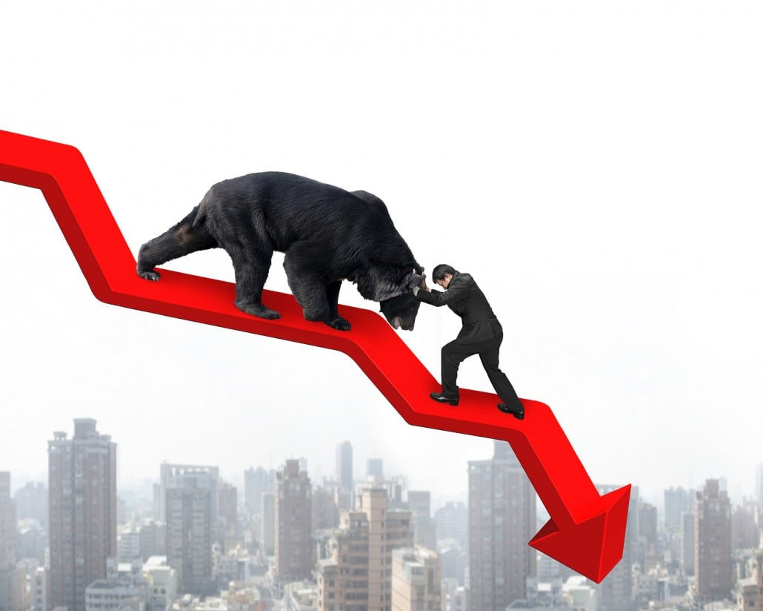Τι προσφέρουμε.
COPY trading

Copy Trading είναι όταν αντιγράφετε τις συναλλαγές των ειδικευμένων και έμπειρων traders για να κερδίσετε με τον ίδιο τρόπο που το κάνουν αυτοί.
Με το Copy Trading ένας επενδυτής έχει τη δυνατότητα να αντιγράφει αυτόματα κάθε εντολή που εκτελείται από έναν ειδικευμένο και έμπειρο trader, προκειμένου να αναπαράγει την απόδοσή του στον προσωπικό του λογαριασμό. Αυτός που εκτελεί τις πράξεις ονομάζεται Strategy Provider και αυτός που αντιγράφει Follower.

Επιλεγοντας το επιθυμητο Ρίσκο

Στην υπηρεσια Copy Trading ο Follower , εσεις δηλαδη, εχει τη δυνατοτητα να επιλεξει το μεγεθος του ρισκου που επιθυμει να αναλαβει. Το ρομποτ μας επειδη το εμπιστευομαστε σε απολυτο βαθμο το εχουμε βαλει στο υψηλο ρισκο.
Τι σημαινει αυτο?
Στο Αρχικό μας κεφάλαιο της ταξεως των 10.000 ευρω, Χρησιμοποιουμε μόχλευση 1:1000 η οποια θα ενισχύσει τα πιθανά κέρδη και τις ζημίες ,ανοιγοντας θεσεις των 0.20 LOT.
Εσεις με την απλη μεθοδο των τριων, μπορειτε να μετριασετε το μεγεθος των θεσεων, μειωνοντας ετσι και το ρισκο.

Για παραδειγμα
Αν εμεις στα 10.000$ ανοιγουμε θεσεις 0.20 LOT
Και εσεις θελετε να καταθεσετε 3.500$ με το ίδιο ρισκο και επομενως το ίδιο κερδος,
Η μεθοδος των τριων εχει ως εξης
------------------------------------------------------
Στα 10,000$ μεγεθος θεσης 0.20 LOT
Στα 3500$ μεγεθος θεσης Χ LOT
------------------------------------------------------
Χ=0,20 * (3500/10000)=0,07 LOT

Αν εμεις στα 10.000$ ανοιγουμε θεσεις 0.20 LOT
Και εσεις θελετε να καταθεσετε 3.000$ με το ΜΙΣΟ ρισκο και επομενως το ΜΙΣΟ κερδος,
Η μεθοδος των τριων εχει ως εξης
------------------------------------------------------
Στα 10,000$ μεγεθος θεσης 0.10 LOT (μισα LOT, μισο ρισκο, μισο κερδος)
Στα 3.000$ μεγεθος θεσης Χ LOT
------------------------------------------------------
Χ=0,10 * (3000/10000)=0,03 LOT

Τι ειναι το LOT τι ειναι η μοχλευση και η μεταξυ του σχεση.

To LOT ειναι το μεγεθος της θεσης την οποια επιλεγουμε να ανοιξουμε (το Buy ή το Sell).

Μοχλευση ειναι ενα ποσο το δεσμεύεται για το άνοιγμα και την διατήρηση κάθε θέσης Όσο υψηλότερη η μόχλευση τόσο μικρότερο το ποσο που δεσμευεται.

Για παράδειγμα .
Αν Εμεις στα 100.000$ ανοιγαμε θεσεις 0.20 LOT με μόχλευση 1:1
Αυτοματως η μεσιτικη εταιρεια θα μας δεσμευε το ποσο των 20.000$

Με μοχλευση 1:10 θα μας δεσμευε το ποσο των 2,000$
Με μοχλευση 1:100 θα μας δεσμευε το ποσο των 200$
Με μοχλευση 1:1000 μας δεσμευει το ποσο των 20$

Επομενως στη μοχλευση 1:1 , μια θεση μεγεθους 0.01 LOT δεσμευει 1,000 απο το κεφαλαιο μας αφου τα 0.20 LOT κοστιζουν 20.000$

.Η μικροτερη μοχλευση που θα μπορουσαμε να χρησιμοποιησουμε για να ανοιξουμε το ιδιο μεγεθος θεσεων (LOT) θα ηταν 1:100. Για το λογο αυτο καναμε τις απαραιτητες προσομειωσεις και εχουμε δει οτι το μεγιστο Drawdown μπορει να φτασει στο 80%

Επειδη το ρομποτ μας επωφελειται απο περιοδους κρισεων, και δυναται να ανοιξει εως και 40 θεσεις ταυτοχρονα, οπως εγινε προσφατα με το BREXIT το 2019 και τον κορωνοιο το 2020, αν ανοιγαμε 40 θεσεις των 0.20 LOT και με μοχλευση 1:100 θα επρεπε να δεσμευτει το 80% του κεφαλαιου μας, 8.000$. Επομενως το επιτρεπομενο Drawdown θα ηταν 20% αντι του 80% που μας δινει τη δυνατοτητα υχηλοτερη μοχλευση.

Εχοντας επιλεξει την υψηλη μοχλευση 1:1000 και ανοιγοντας θεσεις των 0.20 LOT,
Δεσμευουμε απο το κεφαλαιο μας των 10.000$ μονο 800 ευρω.

